TEMAT TYGODNIA : Mali przyrodnicy
TEMAT DNIA : Tajemnicza skrzynia Robiego”-prowadzenie litery r,R
31.03.20R.

Proponujemy przygotować : małe lusterko, kartoniki z literami r,a,k,i,e,t,a kartoniki czerwone i niebieskie po 4, sznurówka lub kawałek sznurka ,
Przebieg zajęć:
1. Rozruszanka - Dzieci stojąc prosto wykonują polecenia rodzica :
-Prawą ręką pomachajcie nad głową.
-Dotknijcie nią lewego ucha, oka i ramienia.
-Mrugnijcie kilka razy lewym okiem.
-Prawą dłonią poklepcie lewy policzek.
-Podskoczcie osiem razy na lewej nodze.
-Zróbcie osiem małych kroków .
2. Wysłuchanie opowiadania :
Nazywam się Robi- jestem Kosmitą i przybywam z planety o której pewnie nawet nie słyszeliście. Nosi ona nazwę- ROBOTKOWO. O Waszej planecie słyszałem tylko z opowiadań, ale coś się zdarzyło, że w końcu poznałem waszą planetę. Pewnie jesteście ciekawi co takiego się stało? Powiem wam! Całkiem niedawno musiałem wylądować na waszej pięknej planecie. Wiecie czemu? Pewnie nie domyślacie się! Zwiedzałem piękny Wszechświat swoim już nieco starym pojazdem kosmicznym , podziwiałem gwiazdy, różne planety, aż tu nagle patrzę a mój pojazd kosmiczny:... spada, spada i spada. Nie wiedziałem co robić, co się popsuło w moim pojeździe i czy przeżyję.
Na szczęście blisko zauważyłem jakąś planetę- waszą planetę Ziemię ,na której awaryjnie wylądowałem na dachu waszego przedszkola z pięknym ogrodem. Dzięki waszej planecie uratowałem się.
Chciałem Wam serdecznie podziękować, że właśnie dzięki tej planecie, na której wy mieszkacie mogłem wylądować, zwiedzić ją trochę i naprawić swój pojazd kosmiczny. Wasza planeta jest piękna, przepiękne rośliny, różnorodne zwierzęta !Dbajcie o wasza planetę ! Dzięki moim czarom mogłem wejść do przedszkola i zwiedzić Waszą salę. Zostawiłem coś dla Was- skrzynię a w niej trochę zadań i zagadek. Powodzenia.
Serdecznie pozdrawiam
Wasz przyjaciel z kosmosu
ROBI

3. PREZENTACJA SKRZYNI Z ZADANIAMI :
- podaj nazwy znanych ci planet
- podaj imię gościa -kosmity

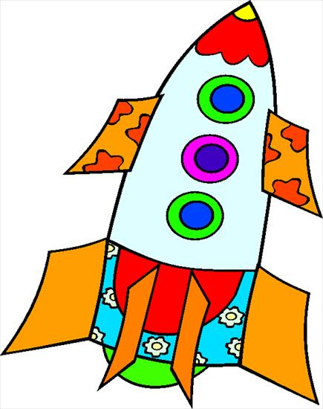

- Zgadnijcie jak nazywa się pojazd na obrazku, podzielcie ten wyraz na sylaby. Dziecko dzieli wyraz „ rakieta” na sylaby.

- zabawa przy piosence ,,Trzej kosmici” dziecko porusza się jak kosmita lub robot , wystukuje rytm z użyciem drewnianych klocków
http://chomikuj.pl/segafredo100/Dla+dzieci/Piosenki+dla+dzieci/ABC+Sze*c5*9bciolatka/02+trzej+kosmici,1204935956.mp3(audio)
- wyodrębnij pierwsza i ostatnią głoskę w słowie ,,rakieta”

- wymień 10 słów , które rozpoczynają się na głoskę ,,r” i 3, które maja ,,r” na końcu
- obserwacja w lusterku układu narządu mowy podczas wymawiania głoski „r”. Ustalenie, że jest to spółgłoska (zaznaczamy na niebiesko , podczas artykulacji usta są zamknięte).
- Budowanie modelu wyrazu „rakieta ” z uwzględnieniem podziału na samogłoski, spółgłoski (kartoniki)
 | a | k | i | e | t | a
- wprowadzenie znaku graficznego litery „r,R”- drukowanej, omówienie kształtu, umieszczenie litery ,,r’’ w odpowiednim miejscu .
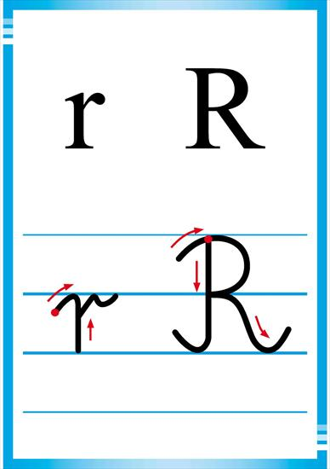

- Zastąpienie pustej nakrywki poznana literą
 | a | k | i | e | t | a

- ułożenie kształtu litery „R” drukowanej na dywanie ze sznurka i sznurowadeł
- zakreślanie w wyrazach nowej litery drukowanej:

rower, Romek, rakieta, Rysiu, rak, pomidor, cytryna, cykoria, rydwan, kartka, kromka, mrok,

rewelacja, ranek, wieczór, mizeria, rzeka, komputer, komórka, Tarnów, wrona, wróbel, lekarstwo,
- Prezentacja sposobu pisania wielkiej i małej litery R,r ; wodzenie palcem w powietrzu, na podłodze.

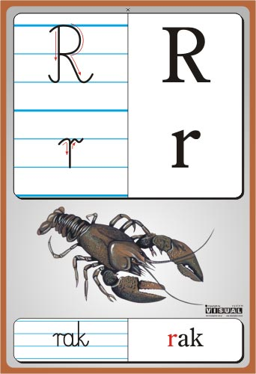

-

- Pisz po śladzie literę r, R -KARTA PRACY NR 1

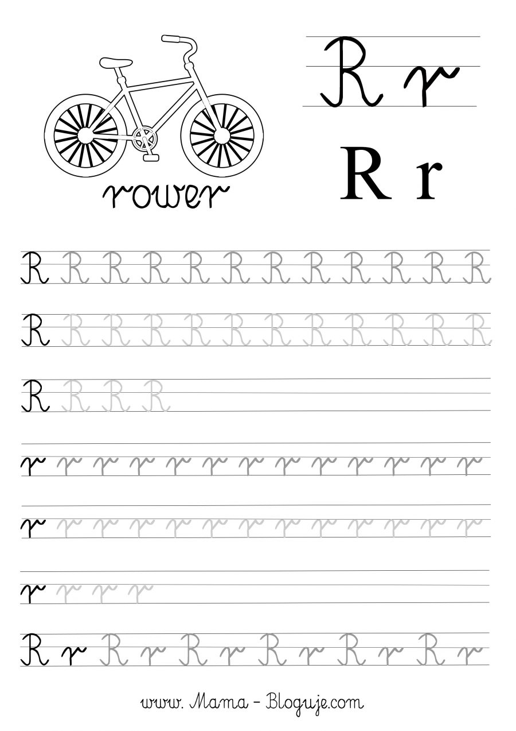

- otocz pętlą obrazki , które w nazwie maja r,R, połącz człowieka z jego pojazdem

KARTA PRACY NR 2
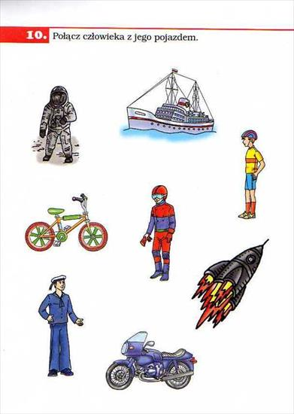

- Wykonaj rakietę , pojazd kosmiczny lub robota z surowców wtórnych , poproś o pomoc Rodziców

